Kategorie A Institutionen

Schweizer Solarpreis 2019

Die Schweizer Partnerschaft HAS Haiti ist ein in Ilanz domizilierter Verein mit rund 400 Mitglie- dern und Sponsoren zur Unterstützung des Hôpital Albert Schweitzer im haitianischen Descha- pelles. Die Stromversorgung für das Spital und das Dorf erfolgte bisher durch vier Dieselgenera- toren. Die Kosten betrugen jährlich mehr als Fr. 350’000. Seit 2014 erzeugen eine 230 kWp und ab 2018 eine weitere 210 kWp PV-Anlage insgesamt ca. 510’000 kWh/a. Damit werden jährlich 270 t CO2-Emissionen gesenkt. Ein 464 kWh Batteriesystem sorgt tagsüber für eine 100%-ige Netzstabilisierung. Die Diesel-Notstrom-Generatoren springen nur an, wenn die Sonne länger nicht scheint. Die PV-Batterie-Inselanlage ist ein Leuchtturmprojekt zur Substitution von Die- selgeneratoren in sonnenreichen Regionen, wie der Karibik oder Afrika.

Schweizer Partnerschaft HAS Haiti, 7130 Ilanz/GR

Erschüttert von den Nöten der einheimi- schen Bevölkerung Haitis machten sich Ra- phaela und Rolf Maibach 1997 sofort an die Arbeit, das Spital personell und materiell zu unterstützen. Raphaela als Laborantin und Rolf als Kinderarzt. Sie gründen die Bünd- ner Partnerschaft Hôpital Albert Schweitzer (Umbenennung in Schweizer Partnerschaft HAS Haiti im Mai 2015). Seither unterstüt- zen sie das Spital in Zusammenarbeit mit der einheimischen Bevölkerung. Zu ihren zahlreichen Projekten, vor allem im Bereich der Schulung des einheimischen Spitalper- sonals, zählt die autonome Energieversor- gung. Im sonnenreichen Haiti wird Strom vielerorts noch über teure und klimaschäd- liche Dieselgeneratoren produziert, weil die Netzinfrastruktur fehlt.
Dank einem Spender konnte 2014 bis 2019 die 230 kW starke PV-Dachanlage und ein Batteriesystem für die Netzsta- bilisierung und die Stromversorgung des Spitals und des Dorfes installiert werden. 59 Jahre lang versorgten vier Dieselgene- ratoren die Bevölkerung mit Strom, auch für das Spital. Die Stromversorgungskosten betrugen 350’000 Fr. pro Jahr. 2018 wur- de die bestehende 230 kW PV-Anlage mit dem Schweizer Solarpreispionier von 2015, Christian Hassler, um 210 kW auf 440 kW verdoppelt. Die Solaranlage produziert ca. 510’000 kWh/a und versorgt das Spital praktisch immer tagsüber ohne Dieselge- neratoren. Mit dem Batteriesystem wird nun überschüssiger, CO2-freier Solarstrom gespeichert und ist für späteren Gebrauch verfügbar. Ein integriertes Monitoringsys- tem überwacht und optimiert die Energie- versorgung. So spart das Spital 200’000 Fr. Dieselkosten pro Jahr, die stattdessen für Kranke eingesetzt werden können. Das Solarprojekt HAS Haiti setzt ein Zeichen für eine zukunftsorientierte Energiebeschaf- fung. Dafür verdient die Schweizer Partner- schaft HAS Haiti den Schweizer Solarpreis 2019.
En 1997, Raphaëla et Rolf Maibach, bou- leversés par le dénuement de la population haïtienne, se sont aussitôt mis au travail pour aider l’hôpital avec du personnel et du ma- tériel. Raphaëla, laborantine, et Rolf, pédia- tre, ont fondé l’association grisonne Hôpital Albert Schweitzer (rebaptisée en mai 2015 Schweizer Partnerschaft HAS Haïti). Ils sou- tiennent désormais l’hôpital en collaboration avec la population locale. Leurs nombreux projets, notamment dans le domaine de la formation du personnel hospitalier indigène, incluent l’approvisionnement autonome en énergie. Même sous le soleil d’Haïti, l’électricité provient souvent de générateurs diesel coûteux et nocifs pour le climat, par manque d’infrastructure de réseau.
De 2014 à 2019, un donateur a permis d’équiper le toit d’une installation PV de 230 kW et d’installer un système d’accumulateur pour stabiliser le réseau et fournir du cou- rant à l’hôpital et au village. Pendant 59 ans, quatre générateurs diesel ont alimenté la population et l’hôpital pour un coût avoisi- nant les 350’000 francs suisses par an. En 2018 et avec le soutien de Christian Hass- ler, lauréat du Prix Solaire Suisse 2015, la puissance de l’installation PV existante a été augmentée de 210 kW, passant de 230 kW à 440 kW. Elle produit environ 510’000 kWh/a et alimente le plus souvent l’hôpital durant la journée, ce qui permet de se passer des générateurs. L’excédent est stocké pour un usage ultérieur. Un système de contrôle inté- gré surveille et optimise l’approvisionnement en énergie. Les 200’000 francs suisses que l’hôpital économise chaque année en frais de diesel sont disponibles pour les patients. Le projet solaire HAS Haïti est un signal fort pour la production énergétique du futur. L’association Suisse Partenaritat HAS Haïti reçoit pour cela le Prix Solaire Suisse 2019.
Zur Partnerschaft

1997: Gründung der Bündner Partnerschaft Hôpital Albert Schweitzer durch Raphaela und Rolf Maibach
2014: 230 kW starke PV-Anlage
2015: Umbenennung in Schweizer Partnerschaft (HAS) Haiti
2018: Erweiterung um eine 210 kW starke PV-Anlage

Solaranlage HAS Haiti
440 kWp installierte Leistung
464 kWh Batteriesystem sorgt für vollständige Strom- versorgung und garantierte Netzstabilität
2 Dieselgeneratoren ersetzt und 2 Generatoren als backup
510’000 kWh Solarstrom pro Jahr
270 t CO2 -Emissionen pro Jahr reduziert
Nur Notstrom von Dieselgeneratoren
€ 180’000 Einsparung pro Jahr und nun für Medizin und Pfl ge zur Verfügung

Beteiligte Personen

Schweizer Partnerschaft HAS (Hôpital Albert Schweitzer), Haiti CH-7130 Ilanz www.hopitalalbertschweitzer.org

Rolf und Raphaela Maibach Via Rolf Maibach 4, 7130 Ilanz maibach@kns.ch

Marc Bätschmann,
BS2 AG, Brandstrasse 33, 8104 Schlieren baetschmann@bs2.ch

Christian Hassler
Hassler Energia Alternativa AG Resgia 13, 7432 Zillis c.hassler@hassler-solarenergie.ch

Christoph Baumann, 7425 Masein

20 | Schweizer Solarpreis 2019 | Prix Solaire Suisse 2019

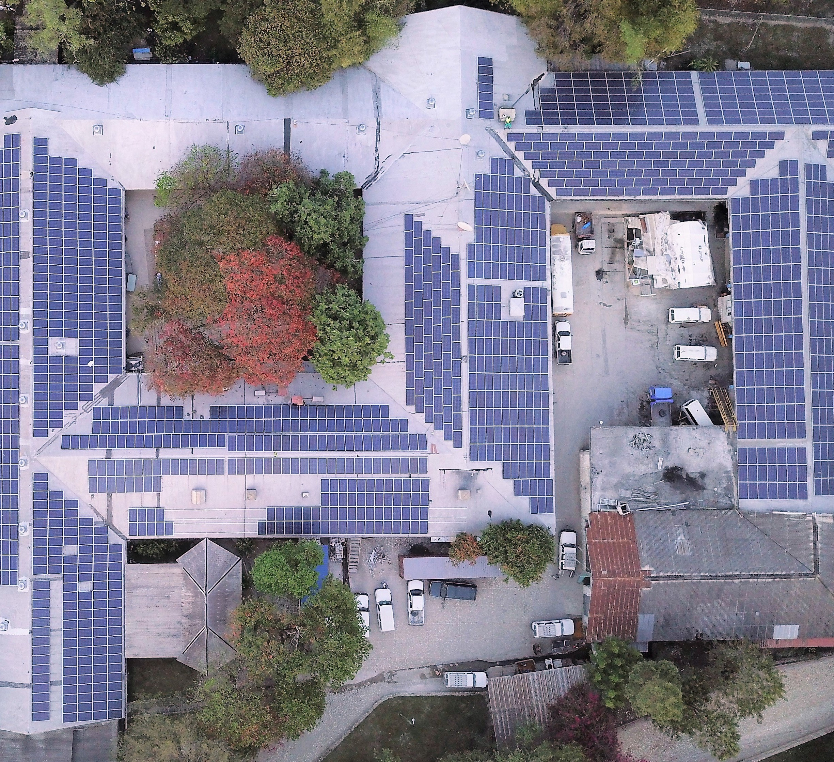

1
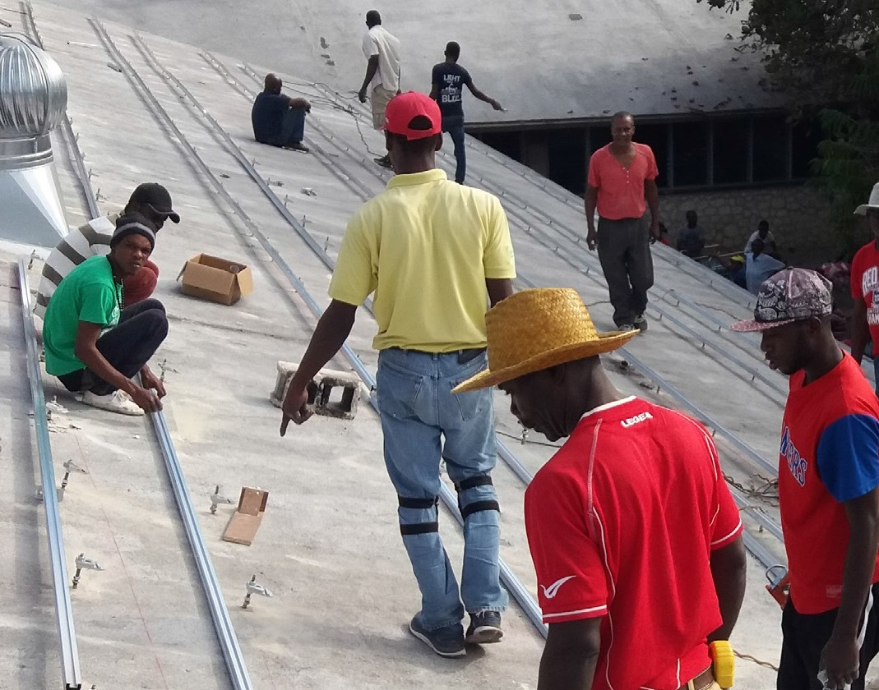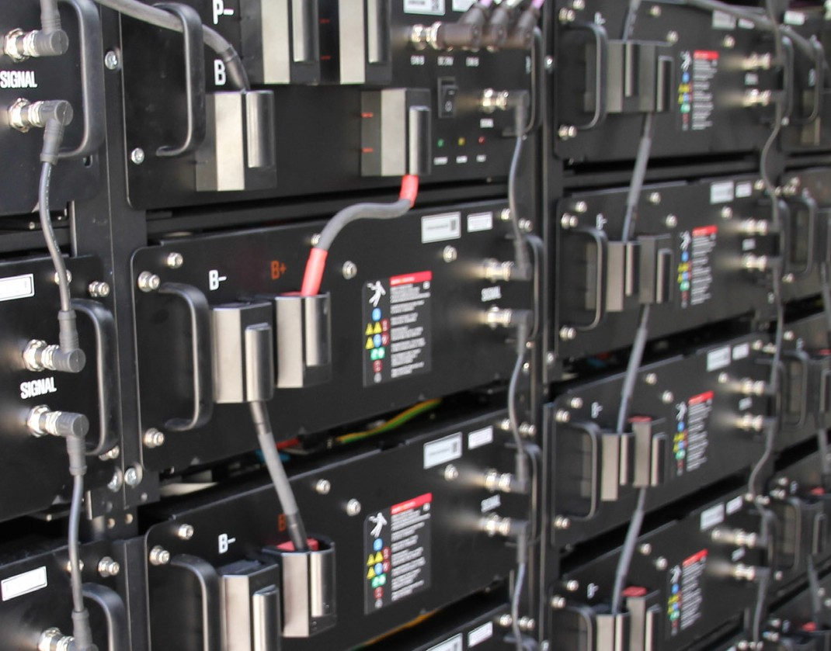
2 3

- Die 440 kW Anlage auf den Dächern des Hôpital Albert Schweitzer generiert rund 510’000 kWh/a.
- Die Zusammenarbeit mit der lokalen Bevölke- rung ist für den nachhaltigen Erfolg essenziell.
- Das 464 kWh Batteriesystem ermöglicht eine bessere Netzstabilität rund um die Uhr während 365 Tagen.

Schweizer Solarpreis 2019 | Prix Solaire Suisse 2019 | 21

